RECURSO EDUCATIVO ABIERTO (REA)
Ámbito Científico-Tecnológico – ESPAD Nivel II

TAREA 5: PÍLDORA FORMATIVA – REPRESENTACIÓN
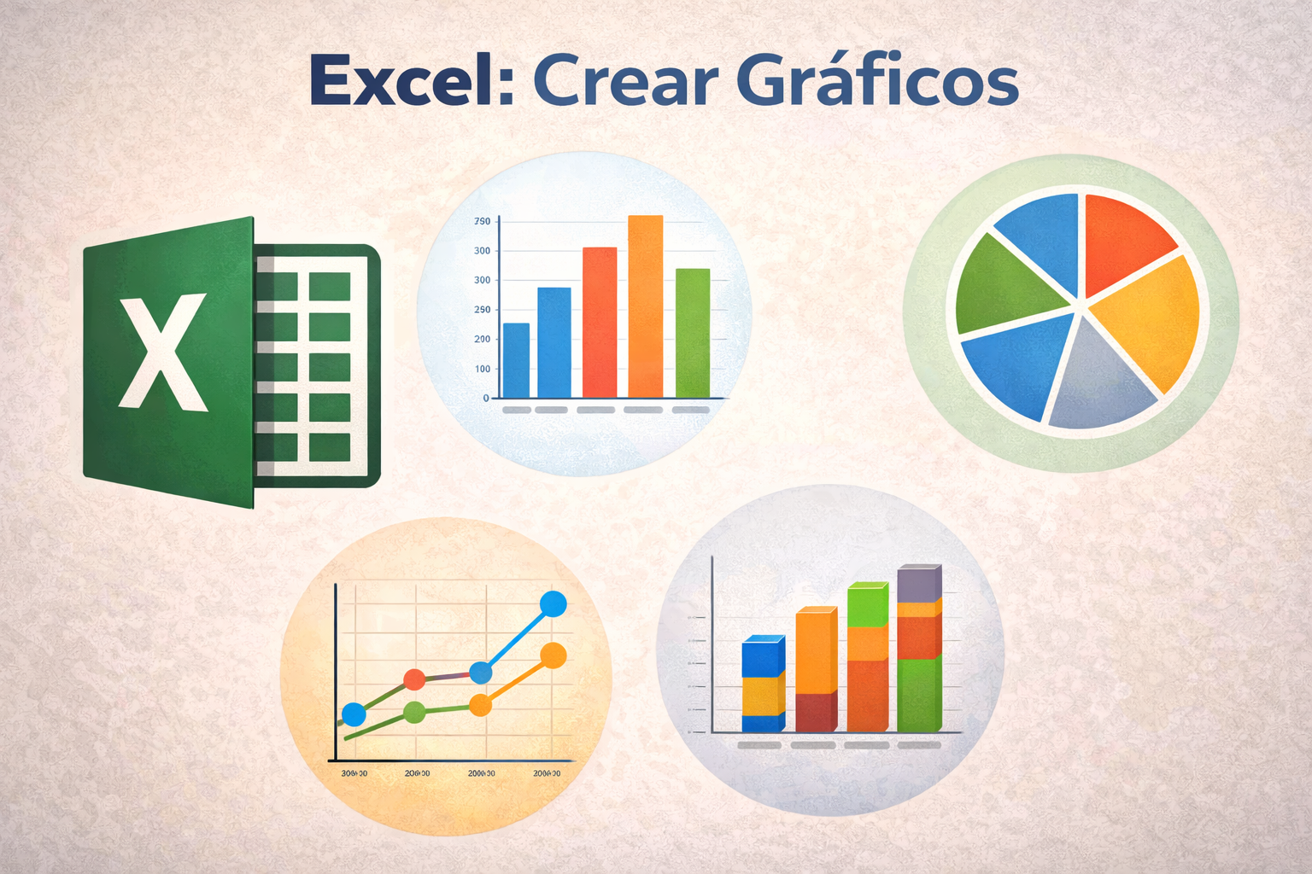
Distintos gráficos. Fuente: generada por Chatgpt

1. ¿Por qué usar Excel en esta tarea?
Cuando manejamos muchos datos (gastos por meses, conceptos, totales con y sin IVA…), hacer los cálculos a mano puede resultar lento y poco práctico.
Excel nos permite:
- Organizar la información en tablas claras.
- Realizar cálculos automáticos.
- Comprobar resultados.
- Representar los datos con gráficos.
Detectar rápidamente qué mes se gasta más o en qué concepto invertimos más dinero.
No se trata solo de hacer números.
Se trata de entender mejor la información para decidir con criterio.

2. Cómo organizar los datos en una tabla
Cada celda de Excel tiene un nombre:
Columnas → letras (A, B, C…)
Filas → números (1, 2, 3…)
Una celda es la unión de ambos (por ejemplo: A1, B4…).
Ejemplo de organización:
Mes | Albañilería | Electricidad | Pintura | Total sin IVA | Total con IVA
-Cada concepto en una columna.
- Cada mes en una fila.
Esto permite comparar fácilmente.

3. Las 3 fórmulas que necesitas
1. SUMA
Sirve para sumar varias cantidades.
Ejemplo: Si quieres sumar los gastos de enero que están en B2, C2 y D2:
=SUMA(B2:D2)
Excel hará la suma automáticamente.

2. Multiplicación (para IVA u otros cálculos)
Para calcular el total con IVA (21%):
Si el total sin IVA está en E2: =E2*1,21
Esto multiplica automáticamente por 1,21.

3. Copiar fórmulas
No necesitas escribir la fórmula en cada fila.
Selecciona la celda con la fórmula.
Arrastra el pequeño cuadro de la esquina inferior derecha.
Excel adapta automáticamente las referencias.
Esto ahorra tiempo y evita errores.

4. Cómo crear un gráfico de barras
El gráfico de barras sirve para comparar cantidades.
Pasos:
Selecciona los datos (por ejemplo, los totales por mes).
Haz clic en Insertar.
Elige Gráfico de columnas o barras.
Selecciona el modelo básico.
El gráfico mostrará visualmente:
Qué mes tiene mayor gasto.
Qué mes tiene menor gasto.
Diferencias claras entre periodos.

5. Cómo crear un gráfico de sectores (circular)
Sirve para ver qué parte representa cada concepto dentro del total.
Pasos:
Selecciona los datos de los conceptos.
Haz clic en Insertar.
Elige Gráfico circular.
Activa las etiquetas de porcentaje si lo deseas.
El gráfico permite ver:
Qué concepto supone mayor inversión.
Cómo se distribuye el gasto.

6. Interpretar los gráficos
Un gráfico no es solo una imagen bonita.
Debes preguntarte:
- ¿Qué mes concentra más gasto?
- ¿En qué concepto se invierte más?
- ¿Hay meses descompensados?
- ¿Es coherente con la planificación?
Los gráficos ayudan a detectar información que en una tabla puede pasar desapercibida.

7. Buenas prácticas
✔ Revisa que las fórmulas estén bien copiadas.
✔ Comprueba que el total coincide con la suma real.
✔ Pon título al gráfico.
✔ Usa etiquetas claras.
✔ Guarda siempre el archivo antes de cerrarlo.

8. Lo importante
Excel no sustituye tu criterio sino que te ayuda a:
- Organizar información.
- Comprobar cálculos.
- Visualizar datos.
- Tomar decisiones mejor fundamentadas.
La decisión final depende de tu análisis.

